**B – Hệ thống tập tin và quản trị hệ thống tập tin**

**Bài 2 : Bài tập về soft link (symbol link)**

1. Tạo đường dẫn và tập tin như sau : /grandfather/father/son/rootfile.txt. Phải nhập nội dung cho rootfile.txt

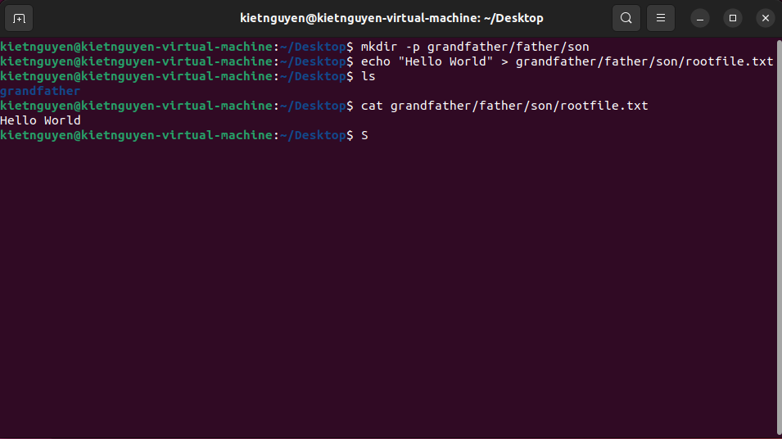

1. Xây dựng đường dẫn /grandmother/mother/daughter/softfile.txt (trong đó softfile là symbol link đến rootfile.txt). Kiểm tra xem nội dung của softfile.txt có giống rootfile.txt không.

* Nhận xét : Nội dung softfile.txt và rootfile.txt giống nhau.

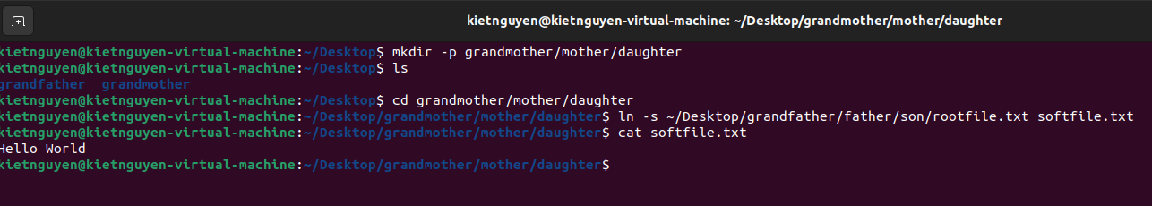

1. 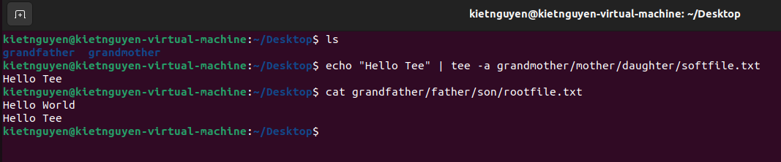Dùng lệnh tee –a để nhập thêm nội dung cho softfile.txt. Kiểm tra xem rootfile.txt có thay đổi nội dung không? Nhận xét : rootfile.txt có thay đổi nội dung.
2. 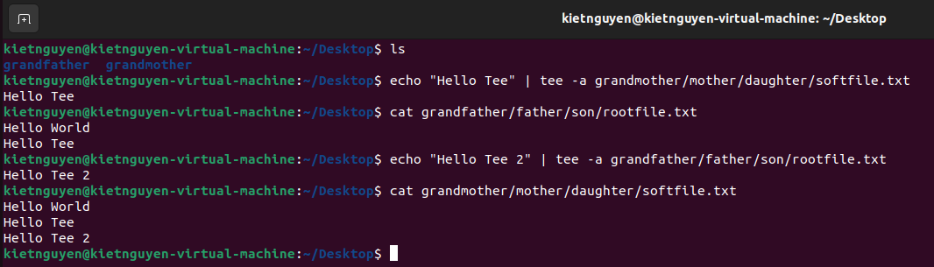Dùng lệnh tee –a để nhập thêm nội dung cho rootfile.txt. Kiểm tra xem softfile.txt có thay đổi nội dung không? Nhận xét : softfile.txt có thay đổi nội dung.
3. Dùng lệnh ls với option thích hợp để kiểm tra tập tin rootfile.txt và softfile.txt có bao nhiêu link, có những permission gì và thuộc quyền sở hữu của user nào. Dùng lệnh diff để so sánh hai tập tin rootfile.txt và softfile.txt, cho nhận xét.

* 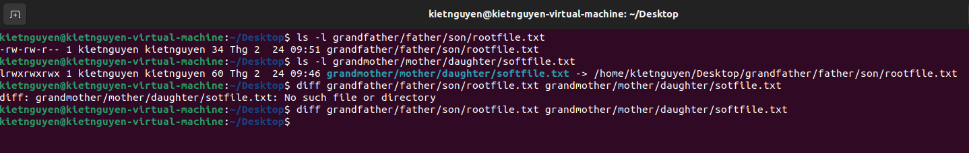Nhận xét : diff để so sánh 2 tập tin không có output vì nội dung cả 2 giống nhau.

1. 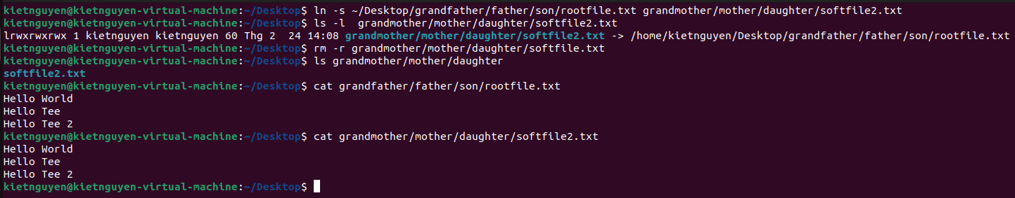Trong thư mục daughter, tạo thêm một file softfile2.txt là soft link đến rootfile.txt. Tiến hành xóa file softfile.txt. Sau đó kiểm tra sự tồn tại và nội dung của rootfile.txt, softfile.txt, softfile2.txt. Cho nhận xét. : Sau khi file softfile.txt bị xoá thì nội dung của 2 file rootfile.txt và softfile2.txt vẫn như cũ.
2. Tiến hành xóa file rootfile.txt. Sau đó kiểm tra sự tồn tại và nội dung của rootfile.txt, softfile.txt, softfile2.txt.

* Nhận xét : Sau khi xoá rootfile.txt thì liên kết của softfile.txt và softfile2.txt với rootfile.txt broken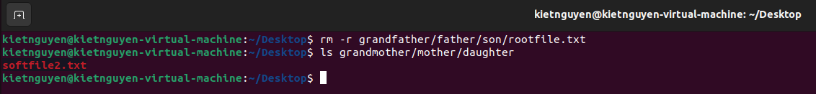

1. Trong linux có bao nhiêu lệnh cho tạo symbol link?

* Trong linux, có nhiều lệnh tạo symbolic link, bao gồm : ln, cp, ln -s, cp -s, và ln –symbolic.

**Bài 3 : Bài tập về hard link (physical link)**

1. 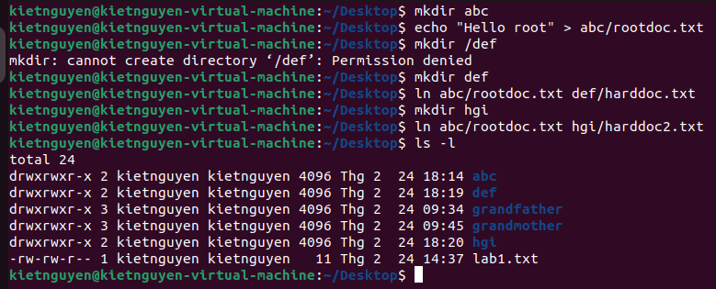Trong thư mục /abc tạo tập tin rootdoc.txt có nhập nội dung. Trong thư mục /def tạo tập tin harddoc.txt là hard link tới rootdoc.txt. Trong thư mục /hgi tạo tập tin harddoc2.txt là hard link đến rootdoc.txt.
2. Thực hiện các công việc tương tự như bài 2 ở trên. Cho nhận xét từng phần như bài 2.

* 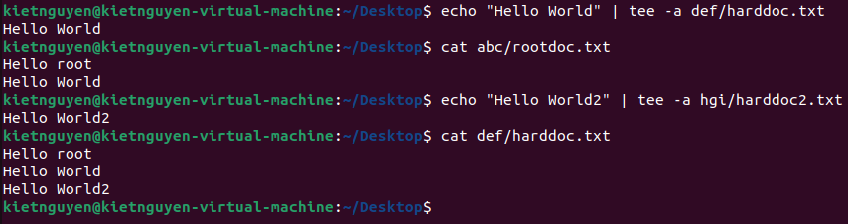Dùng lệnh tee –a để nhập thêm nội dung cho harddoc.txt và harddoc2.txt. Kiểm tra xem rootdoc.txt, harddoc.txt và harddoc2.txt có thay đổi nội dung không? Nhận xét : Có thay đổi nội dung.
* Dùng lệnh ls với option thích hợp để kiểm tra tập tin rootdoc.txt, harddoc.txt và harddoc2.txt có bao nhiêu link, có những permission gì và thuộc quyền sở hữu của user nào. Dùng lệnh diff để so sánh tập tin rootdoc.txt, harddoc.txt và harddoc2.txt và cho nhận xét.
* 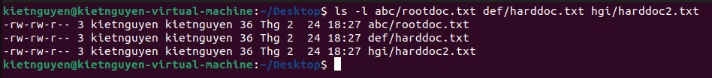Nhận xét : File giống nhau nên diff không có output
* Tiến hành xóa file harddoc.txt hoặc harddoc2.txt. Sau đó kiểm tra sự tồn tại và nội dung của rootdoc.txt, harddoc.txt, harddoc2.txt.
* 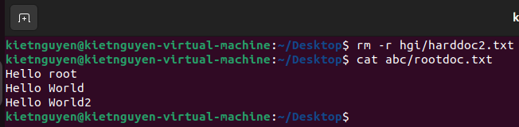Nhận xét : Sau khi xoá file hardoc2.txt thì nội dung của rootdoc.txt và harddoc.txt vẫn giữ nguyên
* Tiến hành xóa file rootdoc.txt. Sau đó kiểm tra sự tồn tại và nội dung của harddoc.txt, harddoc2.txt
* 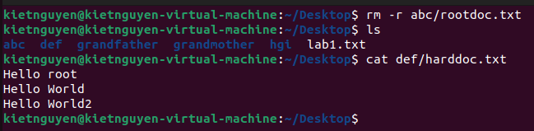Nhận xét : Sau khi xoá file rootdoc.txt thì nội dung của harddoc.txt vẫn giữ nguyên

**Bài 4 : Bài tập về lệnh cat, touch, more, less**

1. Lệnh touch dùng để làm gì? Lệnh cat có mấy công dụng? Thực hiện các chức năng của chúng.

* Lệnh touch : sử dụng để tạo hoặc cập nhật timestamp (thời gian) của các tập tin và thư mục
* 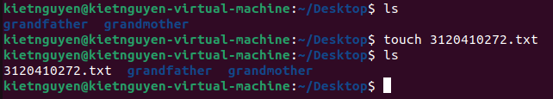Nếu tập tin không tồn tại, touch sẽ tạo tập tin mới
* Nếu tập tin đã tồn tại, touch sẽ cập nhật timestamp của tập tin đó mà không làm thay đổi nội dung bên trong nó.
* Lệnh cat : có nhiều chức năng như :
* 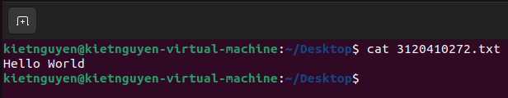Hiển thị nội dung tập tin
* Nối nhiều tập tin vào 1 tập tin khác
* Tạo mới tập tin hoặc ghi đè nội dung tập tin hiện tại

1. Thực hiện các ví dụ của lệnh more và less

* Lệnh more :
* Xem nội dung tập tin
* Hiển thị n số dòng đầu tiên
* Lệnh “less” cung cấp nhiều tính năng linh hoạt hơn so với “more” và cho phép di chuyển, tìm kiếm và xem nội dung một cách thuận tiện hơn
* Xem nội dung tập tin
* Hiển thị n số dòng đầu tiên

**Bài 5 : Bài tập về wc, sort**

1. 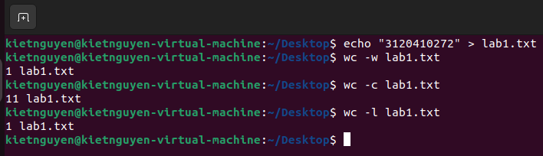Hiển thị số lượng các từ trong một file text || Hiển thị số dòng trong một file text || Hiển thị số ký tự trong một file text.
2. Hiển thị danh sách các file trong thư mục /usr/bin và sắp sếp kết quả trả lại theo thứ tự giảm dần / tăng dần.

* Tăng dần
* 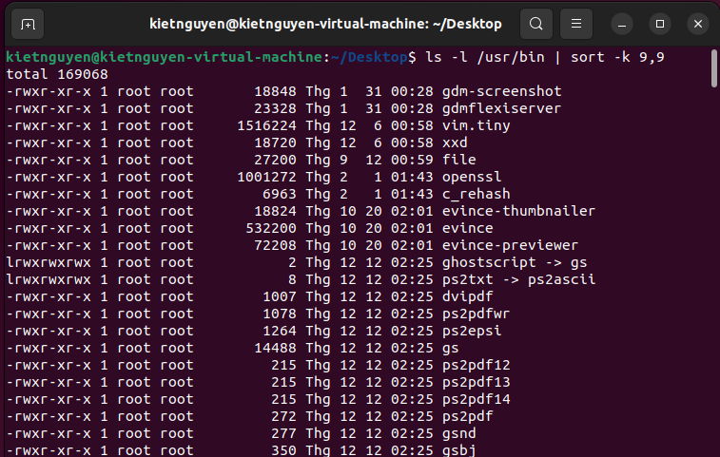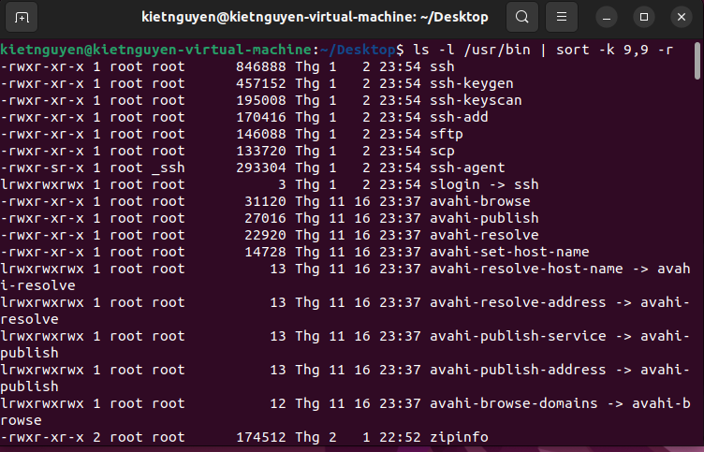Giảm dần

1. Hiển thị số lượng các file trong một thư mục cụ thể nào đó (ví dụ : /etc).Gợi ý : sử dụng cơ chế ống lệnh (pipe)

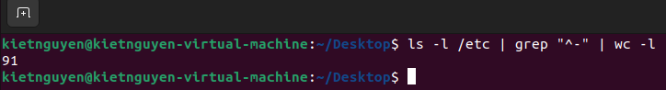

**Bài 6 : Bài tập về lệnh head, tail**

1. 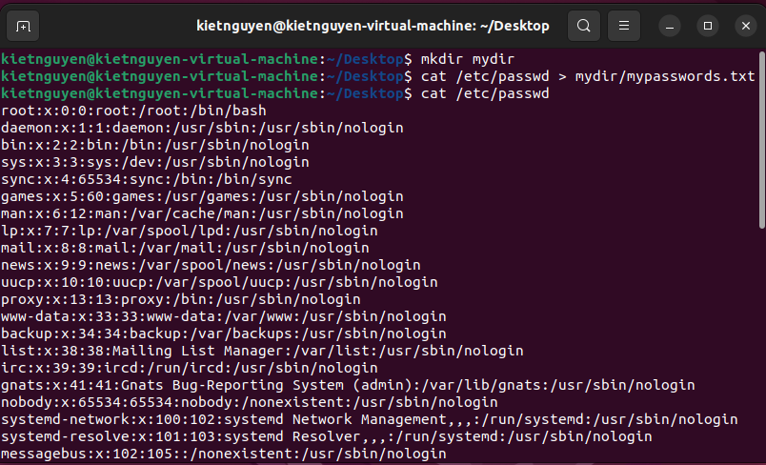Dùng lệnh cat xem /etc/passwd rồi copy tập tin passwd sang /mydir/mypasswords.txt
2. 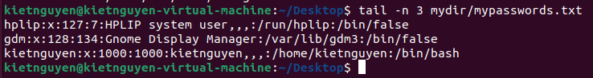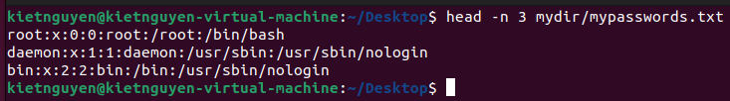Dùng lệnh head và tail cho biết thông tin về 3 user đầu và 3 user cuối trong mypasswords.txt
3. Lệnh nào trong ba lệnh trên cho ta biết thông tin từ user thứ 4 cho đến hết.

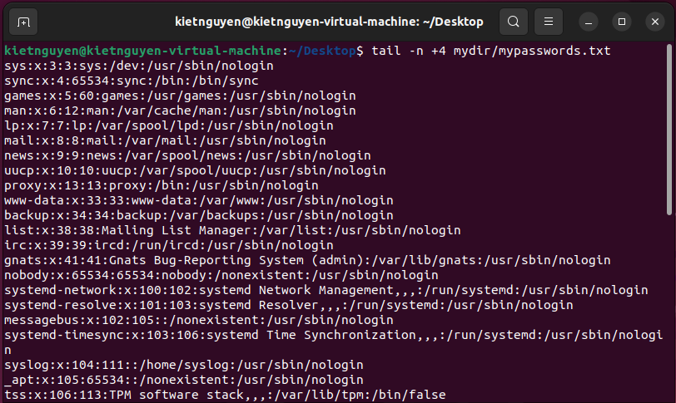

1. 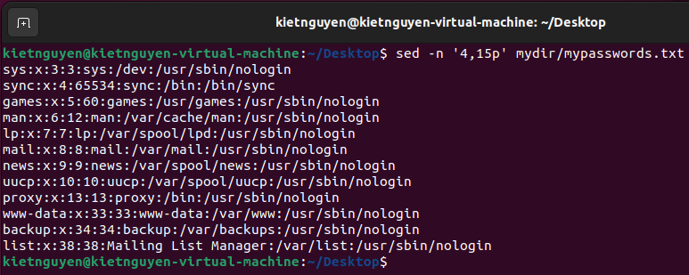Cho biết thông tin của user thứ 4 đến user thứ 15.
2. 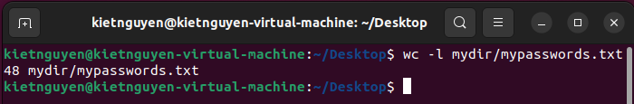Sử dụng lệnh wc cho thích hợp để cho biết tổng số user trong mypassword.txt

**Bài 7 : Kiểu file**

* Có bao nhiêu cách để xem kiểu file của các tập tin và thư mục con trong một thư mục của linux? Thực hiện các cách đó.
* Để xem kiểu file của các tập tin và thư mục con :
* Sử lệnh “ls” với tuỳ chọn -l
* Sử dụng lệnh “file”
* Sử dụng lệnh “stat”
* Sử dụng lệnh “tree”

**Bài 8 : So sánh và giải thích kết quả khi thực hiện**

1. cat taptinkhongco && mkdir -p /a1/b1/c1 ; ls / |

grep a1 cat taptinkhongco ; mkdir -p /a2/b1/c1 ; ls

/ | grep a2

* Dòng lệnh **cat taptinkhongco** không hiển thị được tập tin vì tập tin không tồn tại
* Dòng lệnh **mkdir -p/a1/b1/c1** tạo thư mục **a1/b1/c1**
* Dòng lệnh **ls / | grep a1** tìm kiếm và lọc ra những thư mục chứa chuỗi **“a1”**
* Dòng lệnh **cat taptinkhongco** không hiển thi được tập tin vì tập tin không tồn tại
* Dòng lệnh **mkdir -p /a2/b1/c1** tạo thư mục **a2/b1/c1**
* Dòng lệnh ls / | grep a2 tìm kiếm và lọc ra những thư mục chứa chuỗi **“a2”**

1. echo "line1" echo "line1" > abc.txt ;

echo "line2" > abc.txt ;

echo "line3" > abc.txt echo "line1" > abc.txt ;

echo "line2" >> abc.txt ;

echo "line3" >> abc.txt

* Kết quả tập tin **abc.txt** sẽ chứa nội dung sau :

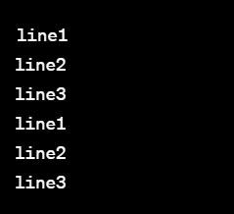

Mỗi lệnh **echo** sẽ thêm một dòng vào tập tin, và **>** sẽ ghi đè nội dung tập tin nếu tập tin đã tồn tại.

1. cat taptinkhongco >

abc1.txt cat taptinkhongco

2 > abc1.

* **cat taptinkhongco > abc1.txt**: Dòng này sẽ đọc nội dung của tập tin "**taptinkhongco**" và ghi nội dung này vào tập tin "**abc1.txt**".
* **cat taptinkhongco2 > abc1.txt**: Dòng này sẽ cố ghi nội dung của tập tin "**taptinkhongco2**" vào tập tin "**abc1.txt**", nhưng do sử dụng toán tử > sẽ ghi đè nội dung hiện tại của "abc1.txt".
* Kết quả cuối cùng là tập tin "**abc1.txt**" sẽ chỉ chứa nội dung của tập tin "**taptinkhongco2**", bởi vì dòng lệnh thứ hai ghi đè lên nội dung được ghi bởi dòng lệnh đầu tiên.

**Bài 9 : Không chạy lệnh sau, hãy dự đoán kết quả rồi thực hiện lệnh**

* ls ~ | tee home.txt | cat
* Danh sách các tập tin và thư mục trong thư mục người dùng từ lệnh “**ls ~**” sẽ được hiển thị trên màn hình bằng lệnh “**cat**” và cũng sẽ được ghi vào tập tin home.txt bằng lệnh “**tee home.txt**”

**Bài 10 : Thực hiện theo thứ tự các yêu cầu sau**

1. Chuyển vào thư mục /etc/init.d So sánh và giải thích kết quả của lệnh pwd và pwd -P

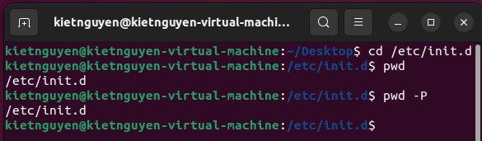

* “pwd” in ra đường dẫn hiện tại
* “pwd -P” in ra đường dẫn tuyệt đối (physical path) không phải symbolic links

1. So sánh và giải thích kết quả khi thực hiện các nhóm lệnh sau:

* “cd / && pwd && cd -P /etc/init.d && pwd && cd” : Di chuyển đến thư mục gốc, in ra đường dẫn, sau đó chuyển đến /etc/init.d bằng cách sử dụng cd -P và pwd để in ra đường dẫn tuyệt đối. Cuối cùng, cd để quay lại thư mục trước đó (đây sẽ là thư mục người dùng).
* 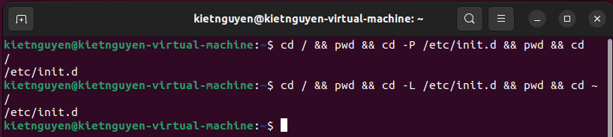 “cd / && pwd && cd -L /etc/init.d && pwd && cd ~” : Tương tự như đoạn lệnh đầu tiên, nhưng sử dụng cd -L để không theo symbolic links khi di chuyển đến /etc/init.d.

1. Chuyển vào thư mục /etc



1. So sánh và giải thích kết quả của các lệnh ls, ls -i, ls -l, ls -a, ls -ila

* **ls**: Liệt kê tất cả các tệp tin và thư mục.
* **ls -i**: Liệt kê cùng với inode number.
* **ls -l**: Hiển thị thông tin chi tiết với các quyền truy cập, người sở hữu, nhóm, kích thước, thời gian sửa đổi, và tên.
* **ls -a**: Liệt kê cả các tệp tin và thư mục ẩn.
* **ls -ila**: Hiển thị thông tin chi tiết cùng với inode number và liệt kê cả các tệp tin và thư mục ẩn.

1. Thực hiện hiển thị kết xuất từng lệnh trên theo từng trang màn hình

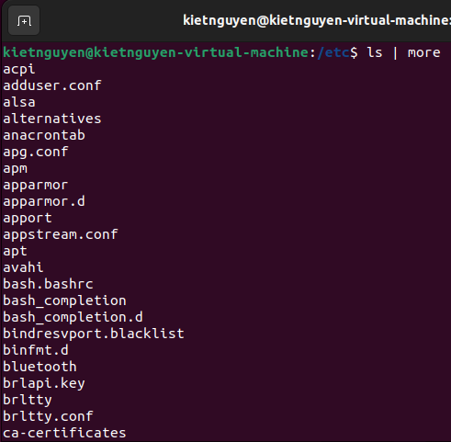

1. Các tập tin có màu white, blue, green, cyan, orange có kiểu gì?

* Trắng: Tệp thường (regular file).
* Xanh dương: Thư mục (directory).
* Xanh lá cây: Tập tin thực thi hoặc có quyền thực thi.
* Cyan: Tệp tin ký tự đặc biệt hoặc ký tự block đặc biệt (thường là thiết bị như /dev/tty).
* Cam: Liên kết (symbolic link).

1. Giải thích kết quả khi thực hiện các lệnh “**mkdir /a/b/c/d/e/f/g/h”** **“mkdir /a /a/b /a/b/c”** **“mkdir -p /a/b/c/d/e/f”**

* **“mkdir /a/b/c/d/e/f/g/h”:** Tạo thư mục theo đường dẫn /a/b/c/d/e/f/g/h.
* **mkdir /a /a/b /a/b/c:** Tạo các thư mục /a, /a/b, và /a/b/c.
* **mkdir -p /a/b/c/d/e/f:** Tạo các thư mục theo đường dẫn /a/b/c/d/e/f

**Bài 11 : Thực hiện theo các thứ tự yêu cầu sau**

* 1. Login in Linux OS, sau đó sử dụng các lệnh sau : date, pwd, ls, who,su, cal, cat, more, head, tail.

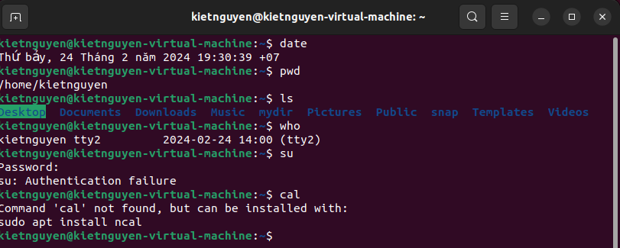

* 1. 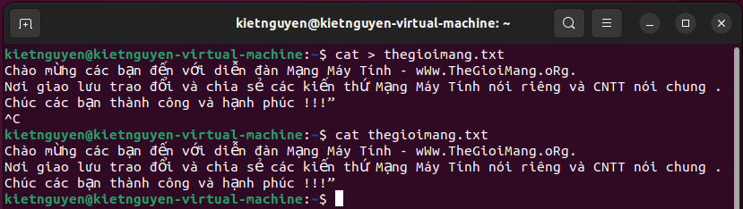Sử dụng lệnh cat để tạo ra file với tên file là : thegioimang.txt. Nhập nội dungfile thegioimang.txt như sau : “Chào mừng các bạn đến với diễn đàn Mạng Máy Tính - wWw.TheGioiMang.oRg. Nơi giao lưu trao đổi và chia sẻ các kiến thứ Mạng Máy Tính nói riêng và CNTT nói chung . Chúc các bạn thành công và hạnh phúc !!!”
  2. 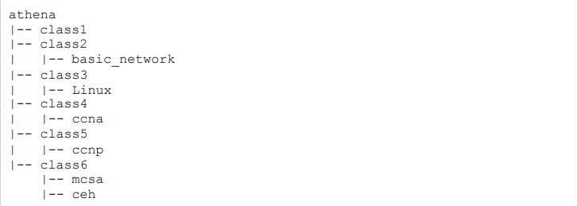Tạo ra cây thư mục như sau

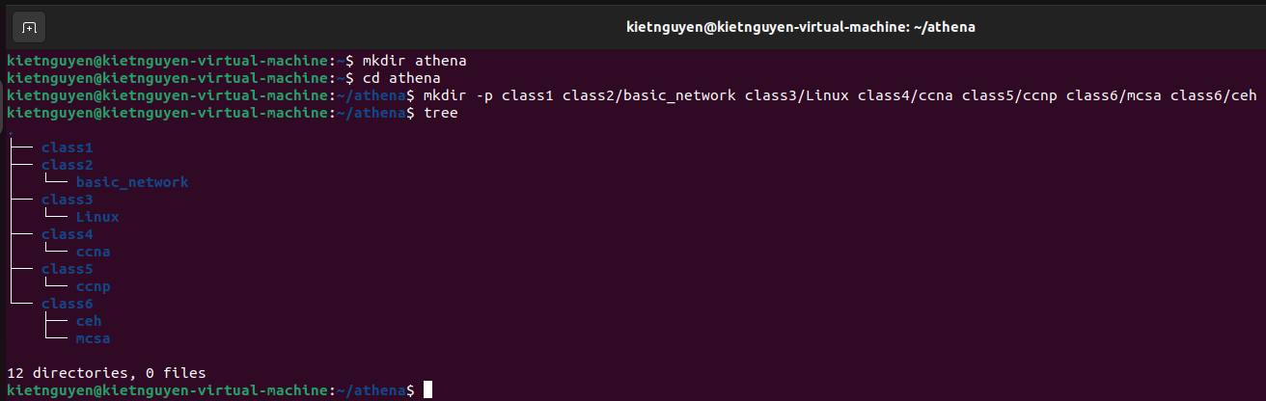

* Copy file thegioi.txt vào trong các thư mục : class1,class2,class3and class4.

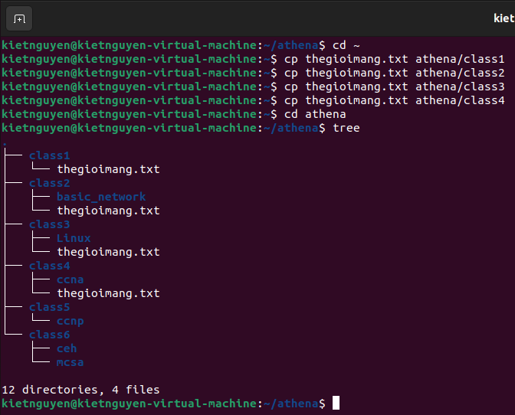

* Tạo thêm 2 file mới bất kì với nội dung trống (dùng lệnh touch). Sau đó copy nó qua class5 và class6. Sử dụng lệnh pwd

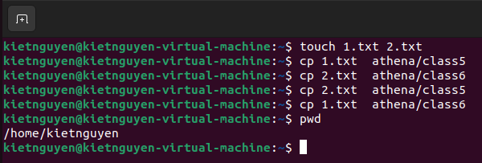

* 1. Xóa file thegioimang.txt trong class1, class3

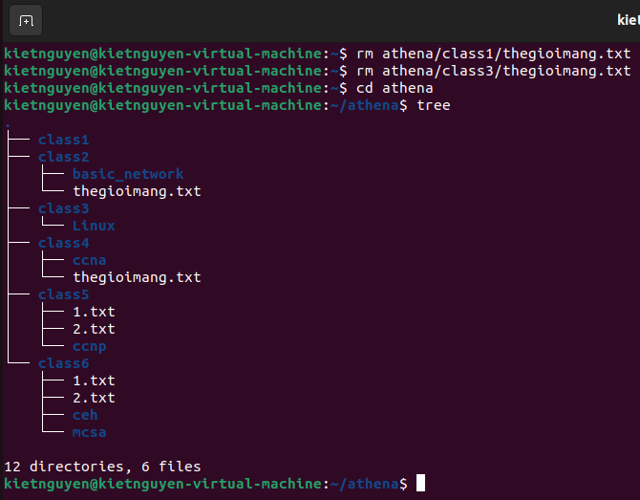

* 1. Di chuyển ccna qua ccnp và Linux qua ceh

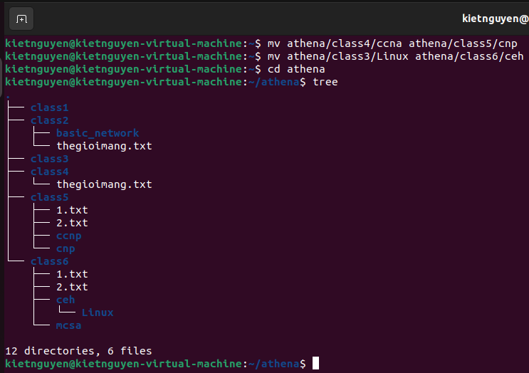

* 1. Copy nội dung của thư mục ceh vào bên trong thư mục ccnp

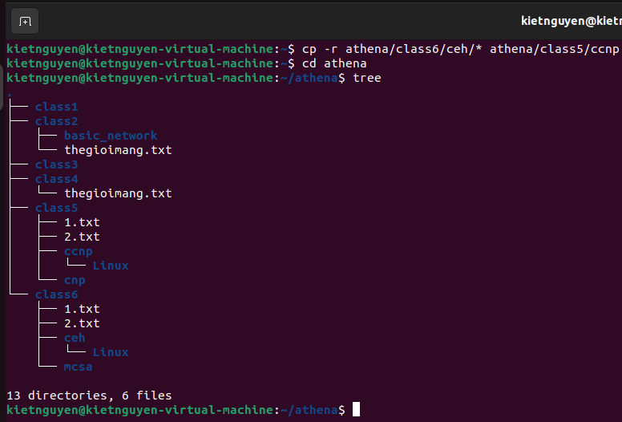

* 1. 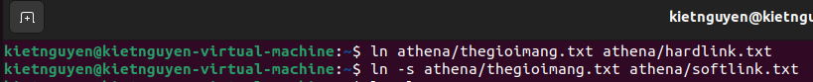Tạo ra các liên kết cứng (hard link) và liên kết mềm (symbol link) giữa file thegioimang.txt và các file trống vừa tạo ở trên
  2. Xóa các liên kết cứng và liên kết mềm

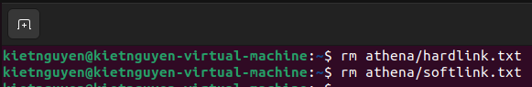

* 1. Tổng hợp lại các lệnh và cho nhận xét về các lệnh đó
* Tạo ra cây thư mục : lệnh **“tree”**
* Tạo ra file : lệnh **“touch, cat”**
* Di chuyển thư mục : lệnh **“move”**
* Copy nội dung : lệnh **“cp”**
* Tạo và xóa liên kết : lệnh **“rm”** để xoá liên kết, lệnh **“ln -s”** để tạo symbolic links và lệnh **“ln”** để tạo physical links.